На прошлой неделе, для отработки и доведение до автоматизма при возникновении пожара действий персонала объекта по эвакуации и спасению людей при пожаре и ликвидации пожара имеющимися в наличии средствами пожаротушения, сотрудники Отдела надзорной деятельности и профилактической работы Центрального района УНДПР ГУ МЧС России по Санкт-Петербургу провели учебную тренировку по действиям в случае возникновения возгорания или пожара в Санкт-Петербургском государственном бюджетном учреждение дополнительного профессионального образования "Центр последипломного образования специалистов медицинского профиля", расположенном по адресу: ул. Кирочная д. 16. В ходе тренировки сотрудники МЧС оценили действия персонала и учащихся Центра при срабатывании системы пожарной сигнализации, знания мест расположения первичных средств пожаротушения, и умение пользоваться ими при ликвидации возгорания.
По окончании учений с участниками были подведены итоги по действиям в ходе учений и доведено до их сведения, что прошло не так и над чем ещё предстоит поработать, а также проведен инструктаж по пожарной безопасности.
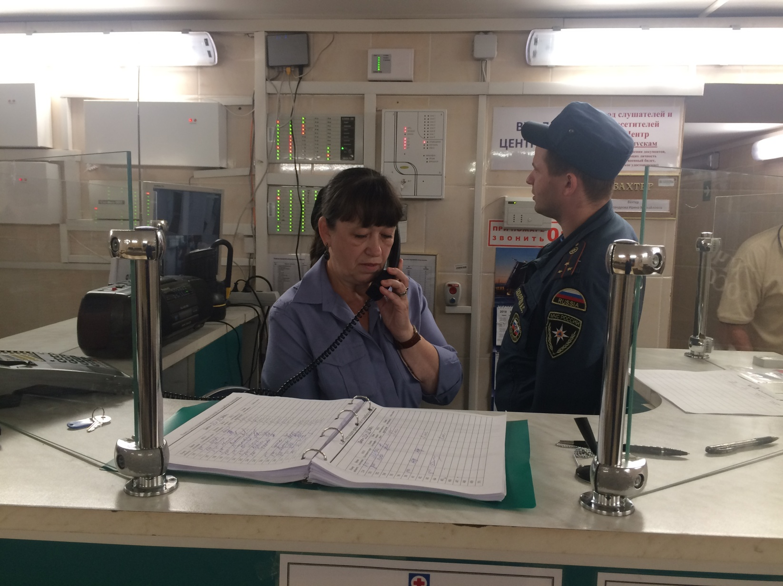

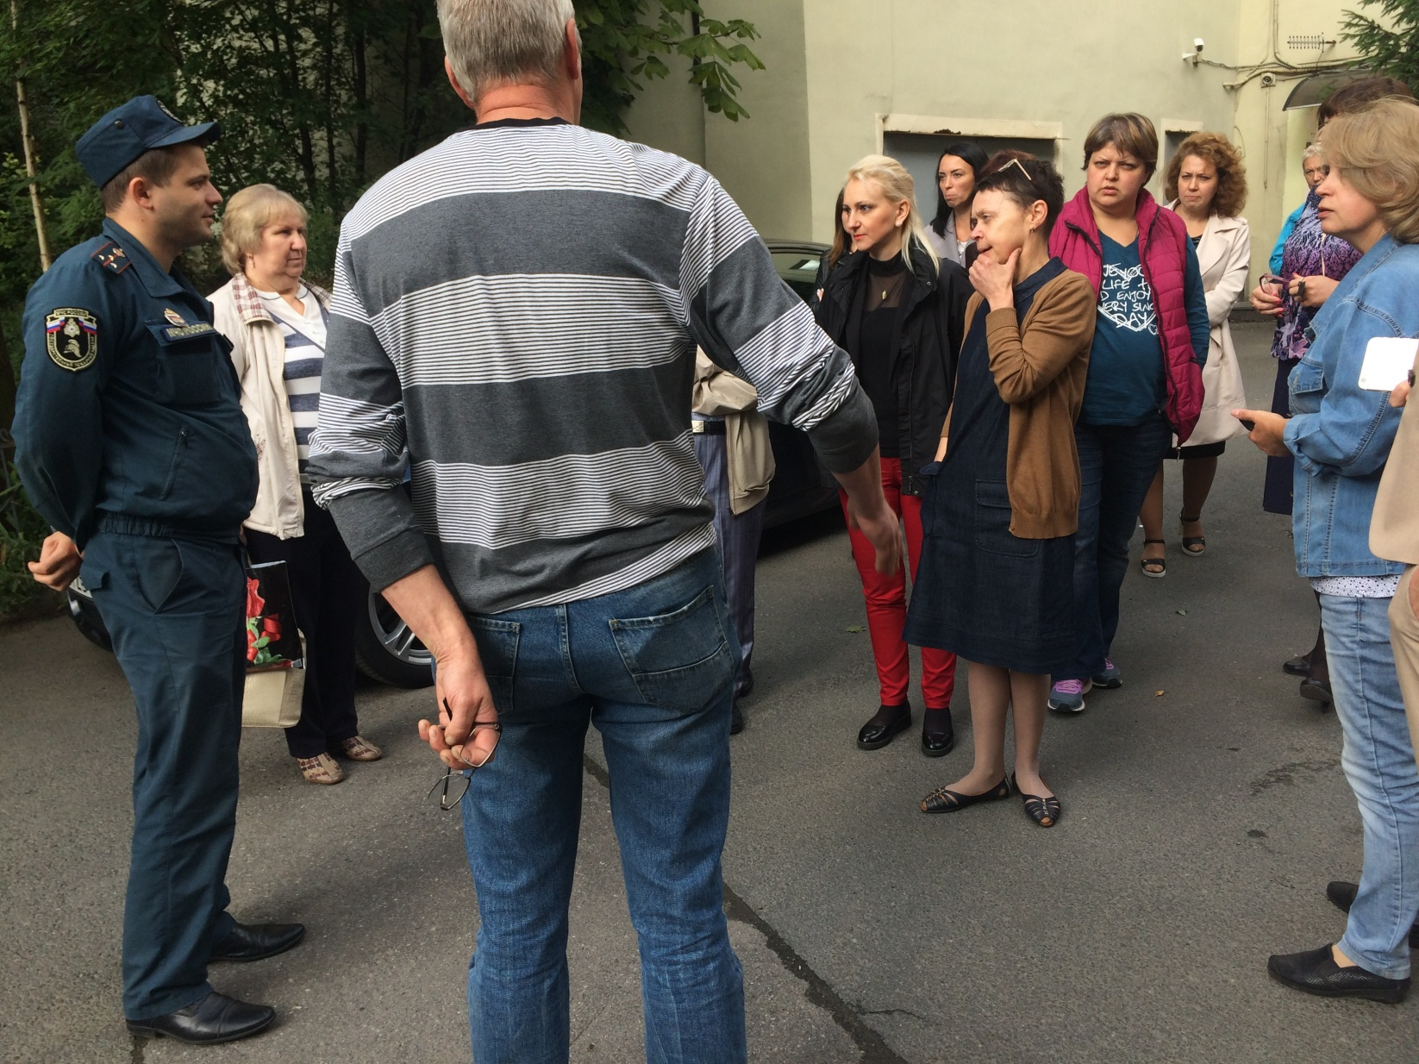

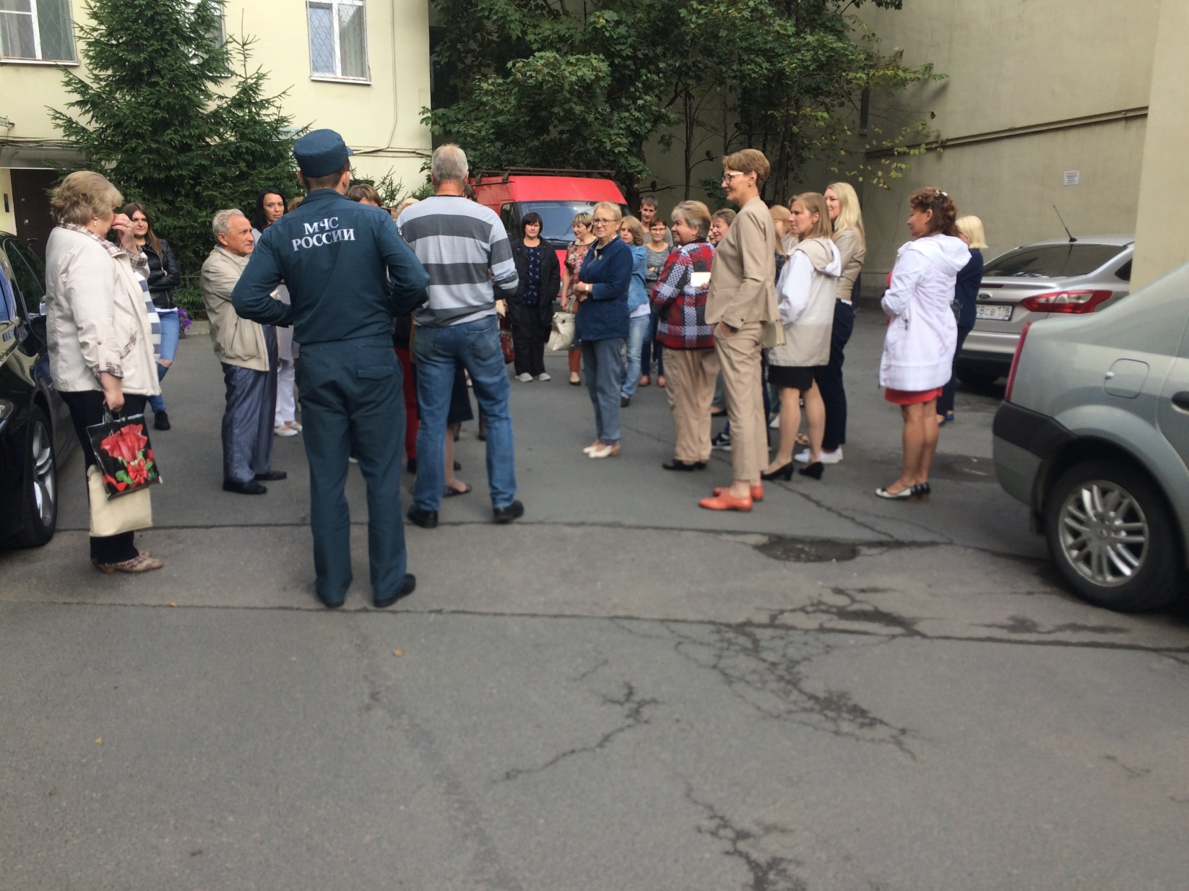

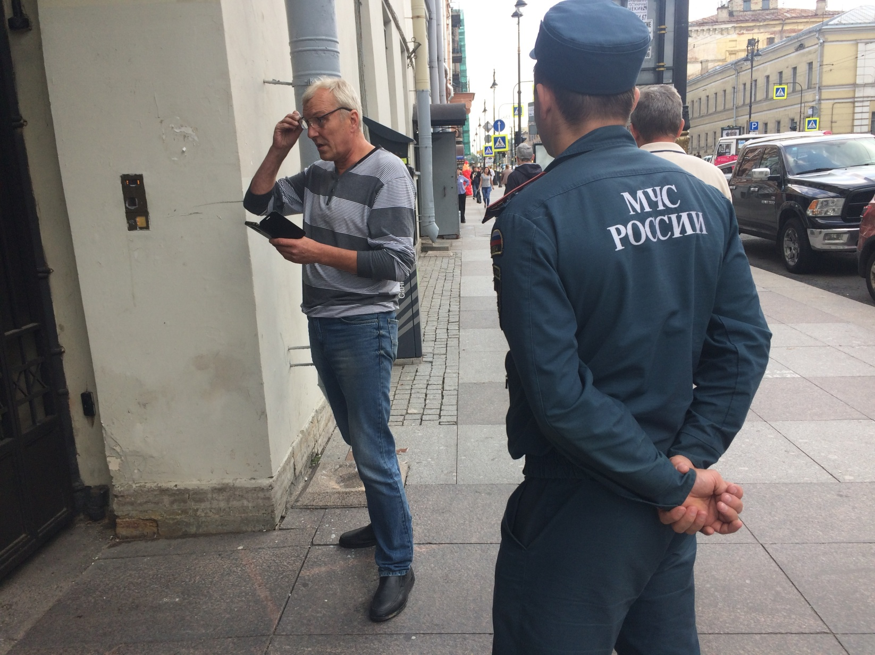
ОНДПР Центрального района
11.09.2018г.

